Осторожно: половодье!

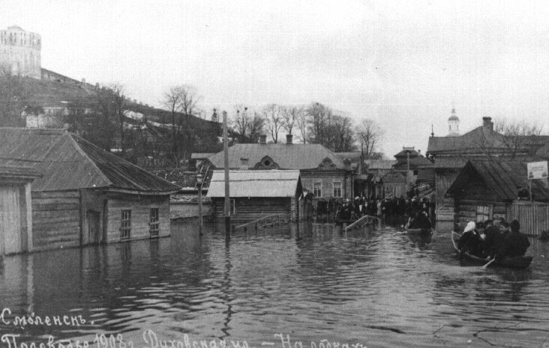
Весеннее половодье это значительное затопление местности в результате подъема уровня воды в реке, озере в период снеготаяния.
Соответственно и отношение к весеннему половодью должно быть максимально ответственное.
В этот период необходимо помнить, что весенний лед очень коварен, солнце и туман задолго до вскрытия водоемов делают его пористым, рыхлым, хотя внешне он выглядит крепким. Особенно он опасен в тех местах, где выходят на поверхность льда подземные ключи, стоки теплой воды от промышленных предприятий, возле выступающих на льду кустов, камыша, коряг и пр. Такой лед не способен выдержать вес человека, не говоря уже о транспортных средствах.
В период половодья природа от нас ждет порядка, осторожности и соблюдения правил безопасности поведения на льду и воде.
В тех населенных пунктах, где возможно подтопление, необходимо постоянно держать включенным радио, телевизор, обеспечить себя телефонной связью, так как большая вода может прибыть неожиданно.
Заранее провести мероприятия по мерам безопасности (запастись необходимыми продуктами питания, одеждой, питьевой водой и т.п.; собрать необходимые документы (паспорт, свидетельство о рождении) в одно место и упаковать их в целлофан).

При получении информации об угрозе подтопления (затопления) необходимо быстро собраться и взять с собой: пакет с документами и деньгами; медицинскую аптечку; трехдневный запас продуктов; постельное белье и туалетные принадлежности; комплект верхней одежды и обуви.

При внезапном поднятии уровня воды необходимо как можно быстрее занять ближайшее безопасное возвышенное место и быть готовым к эвакуации по воде с помощью различных плавсредств или пешим порядком по неглубоким и небыстрым бродам.

Будьте осторожны и внимательны!

Соблюдайте меры безопасности на водоёмах!
© ГИМС МЧС России по Смоленской области, ул. Шевченко 95, г.Смоленск, 214020 тел.\факс. (84812) 31-12-69

